رتب خطوات الزراعة

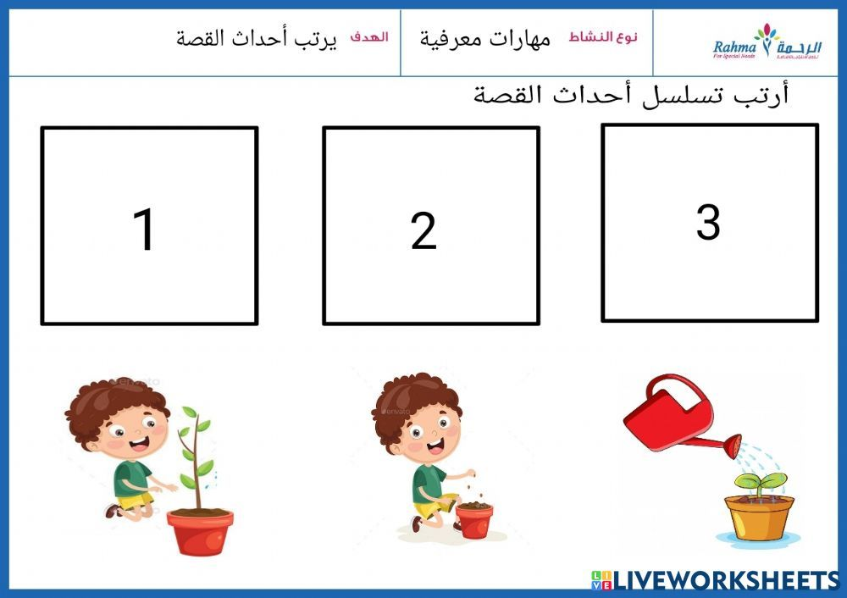

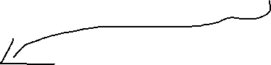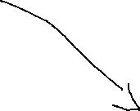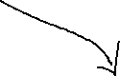

صل بين الكلمة ومايناسبها من الصور التاليه

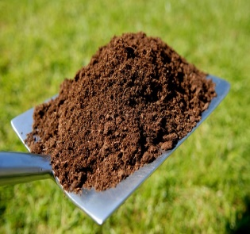

بذور

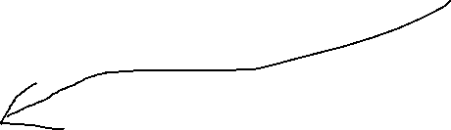

اصيص

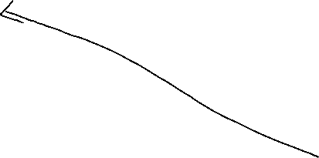

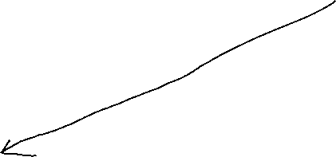

تربة زراعية

اذكر